直播提醒以及特殊直播提醒（如生日会等）（全局）

本周直播时间查询（全局）

根据轴男的轴对视频进行标注（全局）

比如这样：

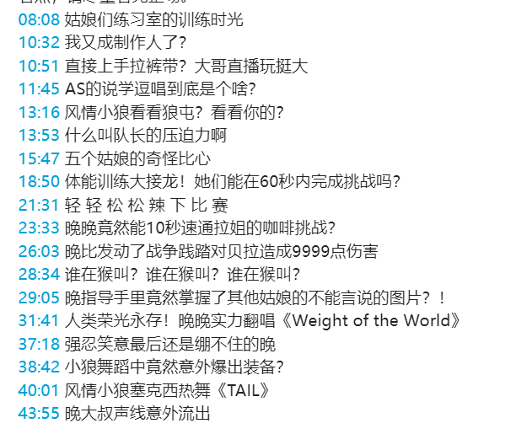

变成这样：

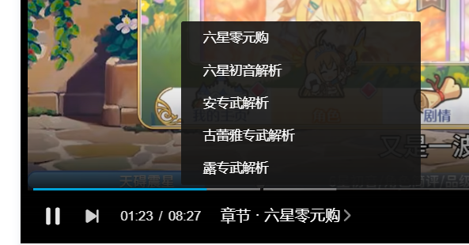

Asoul风格新标签页（全局）标签页中有使用live2D的Asoul小人，能够根据一些鼠标操作做出反应

浏览网页一定时间后跳出asoul小人提醒休息（全局）

记录看直播，二创时长跳小成就，以及统计每周总时长等（局部）

独立收藏夹，可以根据b站视频标签分类